

УТВЕРЖДАЮ
Руководитель практики от Университета
__________________________________
^{(должность, ФИО)}
МП ___________________________________
^{(Подпись)}
Дата « __» ____________ 2025год

ОТЧЕТ
ПО УЧЕБНОЙ ПРАКТИКЕ

ПМ.03 Ревьюирование программных продуктов

Бакулева Виктория Михайловна
(Ф.И.О. обучающегося)
09.02.07 Информационные системы и программирование
(специальность)
Учебная группа | ИСПк-301-51-00
Место прохождения практики | ФГБОУ ВО «Вятский государственный университет»,
Колледж ВятГУ | (наименование организации, структурного подразделения организации)

Итоговая оценка:
Руководитель  практики от университета |  |  |  |  | Долженкова М.Л,
 | (дата) |  | (подпись) |  | (Ф.И.О.)

Киров, 2025 г.

ИНДИВИДУАЛЬНОЕ ЗАДАНИЕ НА ПРАКТИКУ

Ф.И.О. обучающегося |  |  | Бакулева Виктория Михайловна
Специальность |  |  | 09.02.07 Информационные системы и программирование
Учебная группа |  |  | ИСПк-301-51-00
Вид практики |  |  | учебная практика
Сроки прохождения практики с |  |  |  | 01.09.2025 | по | 23.11.2025
Место прохождения практики |  |  |  | ФГБОУ ВО «Вятский государственный университет»,  Колледж ВятГУ
 |  | (наименование организации, структурного подразделения организации)
№ | Виды работ, выполняемых обучающимися во время практики |  |  |  |  |  | Объем работ (час) | Формируемые компетенции
1 | Пройти инструктаж по ознакомлению с правилами внутреннего трудового распорядка, охраны труда, техники безопасности, противопожарной безопасности, санитарно-эпидемиологическими правилами и гигиеническими нормативами, а также вводный инструктаж и инструктаж на рабочем месте |  |  |  |  |  | 2 | ОК-7
2 | Определение требований к программному продукту и его функциональных характеристик, поиск и анализ готовых технических решений |  |  |  |  |  | 8 | ОК-1-4
3 | Разработка технической документации на программный продукта |  |  |  |  |  | 10 | ОК-1, ОК-2, ОК-4, ПК-3.3 ОК-9-11, ПК-3.2, ПК-3.3
4 | Разработка эксплуатационной документации |  |  |  |  |  | 8 | ОК-10, ПК-3.4, ПК-3.5
5 | Подготовка отчета по практике |  |  |  |  |  | 4 | ОК-5
6 | Подготовка к сдаче и сдача промежуточной аттестации |  |  |  |  |  | 2 | ОК-6
Индивидуальное задание на практику разработано в соответствии с рабочей программой практики.
Руководитель  практики от университета |  |  |  |  | Долженкова М.Л.
 | (дата) |  | (подпись) |  | (Ф.И.О.)
С индивидуальным заданием ознакомлен(а)
(дата, подпись обучающегося)
ОТЗЫВ РУКОВОДИТЕЛЯ ПРАКТИКИ
Ф.И.О. обучающегося |  | Бакулева Виктория Михайловна
Специальность |  | 09.02.07 Информационные системы и программирование
Учебная группа |  | ИСПк-301-51-00
Вид практики |  | учебная практика
Сроки прохождения практики с |  |  | 01.09.2025 | по | 23.11.2025
Место прохождения практики |  |  | ФГБОУ ВО «Вятский государственный университет», Колледж ВятГУ
 | (наименование организации, структурного подразделения организации)
ВИДЫ И КАЧЕСТВО ВЫПОЛНЕНИЯ РАБОТ
Вид работ | Критерий выполнения работ
Вид работ | Выполнены полностью самостоятельно | Выполнены с незначительной помощью наставника | Выполнены с помощью наставника
Определение требований к программному продукту и его функциональных характеристик, поиск и анализ готовых технических решений | V
Разработка технической документации на программный продукта | V
Разработка эксплуатационной документации
Подготовка отчета по практике. | V
Подготовка к сдаче и сдача промежуточной аттестации | V
Обучающийся ознакомлен с правилами внутреннего трудового распорядка, охраны труда, техники безопасности, противопожарной безопасности, санитарно-эпидемиологическими правилами и гигиеническими нормативами, а также прошел вводный инструктаж и инструктаж на рабочем месте.

Во время прохождения учебной практики обучающимся освоены следующие профессиональные и общие компетенции:
Наименование компетенции | Показатели оценки | Оценка
Наименование компетенции | Показатели оценки | Освоена | Не освоена
ПК 3.1. Осуществлять ревьюирование программного кода в соответствии с технической документацией. | Способен анализировать программный код с целью выявления некачественных архитектурных решений и критических мест в программе | V
ПК 3.2. Выполнять процесс измерения характеристик компонент программного продукта для определения соответствия заданным критериям | Способен верифицировать компоненты программного обеспечения в соответствии с заданными критериями | V
ПК 3.3. Производить исследование созданного программного кода с использованием специализированных программных средств с целью выявления ошибок и отклонения от алгоритма. | Способен готовить тесты для осуществления автоматизированного выявления ошибок в разрабатываемом программном обеспечении | V
ПК 3.4. Проводить сравнительный анализ программных продуктов и средств разработки, с целью выявления наилучшего решения согласно критериям, определённым техническим заданиям. | Способен подбирать средства разработки ПО наиболее подходящие по критериям определенным в техническом задании. | V
ПК 3.5. Проводить исследование проектной документации программного модуля. | Способен разрабатывать техническую и эксплуатационную документацию на программное обеспечение | V
ОК 01. Выбирать способы решения задач профессиональной деятельности, применительно к различным контекстам. | Способен оценивать предметную область и выбирать оптимальные способы решения задач профессиональной деятельности | V
ОК 02. Осуществлять поиск, анализ и интерпретацию информации, необходимой для выполнения задач профессиональной деятельности. | Способен анализировать специализированную информацию и находить оптимальные пути решения задач профессиональной деятельности | V
ОК 03. Планировать и реализовывать собственное профессиональное и личностное развитие. | Способен находить пути улучшения имеющихся решений, позволяющих повысить их общий качественный уровень | V
ОК 04. Работать в коллективе и команде, эффективно взаимодействовать с коллегами, руководством, клиентами. | Способен грамотно формулировать запросы в целях получения разъясняющей информации | V
ОК 05. Осуществлять устную и письменную коммуникацию на государственном языке с учетом особенностей социального и культурного контекста. | Способен разрабатывать проектную, техническую и пользовательскую документации | V
ОК 06. Проявлять гражданско-патриотическую позицию, демонстрировать осознанное поведение на основе традиционных общечеловеческих ценностей. | Способен конструктивно обмениваться информацией с коллегами, демонстрировать осознанное поведение в ходе выполнения проектных работ | V
ОК 07. Содействовать сохранению окружающей среды, ресурсосбережению, эффективно действовать в чрезвычайных ситуациях. | Способен прогнозировать эффективность и ресурсозатратность используемых средств | V
ОК 08. Использовать средства физической культуры для сохранения и укрепления здоровья в процессе профессиональной деятельности и поддержания необходимого уровня физической подготовленности. | Способен соблюдать требования внутреннего трудового распорядка организации, охраны труда и техники безопасности в целях сохранения собственного здоровья | V
ОК 09. Использовать информационные технологии в профессиональной деятельности. | Способен применять современные инструменты создания ПО, в том числе для осуществления коллективной работы. | V
ОК 10. Пользоваться профессиональной документацией на государственном и иностранном языке. | Способен использовать в своей работе специализированную документацию | V
ОК 11. Планировать предпринимательскую деятельность в профессиональной сфере. | Способен разрабатывать презентации для представления программного продукта потенциальному потребителю. | V

Краткая характеристика работы обучающегося
Программа практики выполнена в полном объеме. Все виды работ выполнялись в срок,
без существенных замечаний.

Руководитель практики

____________________ /_________________
Подпись ФИО

___________________________________________________________
(должность)
Дата «____» _______________ 2025 год

СОДЕРЖАНИЕ

ВВЕДЕНИЕ 3
1. СВЕДЕНИЯ О РАБОТЕ, ВЫПОЛНЕННОЙ В ПЕРИОД ПРОХОЖДЕНИЯ УЧЕБНОЙ ПРАКТИКИ 4
2. АНАЛИЗ ПРЕДМЕТНОЙ ОБЛАСТИ 5
3. ОСНОВНЫЕ ПОЛЬЗОВАТЕЛЬСКИЕ ТРЕБОВАНИЯ 10
4. оСОБЕННОСТИ ТЕХНИЧЕСКОГО ПРОЕКТА 15
5. ПРЕДПОЛАГАЕМЫЕ ОСОБЕННОСТИ ИСПОЛЬЗОВАНИЯ ПРОГРАММНОГО ПРОДУКТА 18
ЗАКЛЮЧЕНИЕ 19
СПИСОК ИСПОЛЬЗОВАННЫХ ИСТОЧНИКОВ 20

ВВЕДЕНИЕ

Учебная практика ПМ.03 проходила на базе Колледжа ФГБОУ ВО «Вятский государственный университет» в период с 01.09.2025 по 23.11.2025.
Цель практики: сформировать у обучающихся навыки разработки программного обеспечения, как законченного продукта с размещением артефактов на онлайн-хостинге.
Задачи практики:
– закрепить полученные в ходе освоения предшествующих дисциплин навыки и умения в области создания программных продуктов;
– закрепить навыки анализа предметной области;
– закрепить навыки разработки технической и эксплуатационной документации.

1. СВЕДЕНИЯ О РАБОТЕ, ВЫПОЛНЕННОЙ В ПЕРИОД ПРОХОЖДЕНИЯ УЧЕБНОЙ ПРАКТИКИ

В период 01.09.2025 по 23.11.2025 при прохождении учебной практики ПМ.03 на базе ФГОБУ ВО «Вятский государственный университет» был выполнен следующий перечень работ, представленный в таблице 1.

Таблица 1 – Сведения о работе, выполненной в период практики
Дата | Краткое содержание выполненных работ
1.09.2025 | Ознакомление с правилами внутреннего трудового распорядка организации, требованиями охраны труда и техники безопасности
2.09.2025-29.09.2025 | Подготовка аналитической записки с указанием цели, назначения и функциональных характеристик разрабатываемого программного продукта
29.09.2025-20.10.2025 | Подготовка технического проекта содержащего описание структуры и алгоритмических решений применяемых в программном продукте
20.10.2025-3.11.2025 | Разработка эксплуатационной документации
3.11.2025-10.11.2025 | Подготовка отчета и окончательное формирование репозитория.
22.11.2024 | Подготовка к сдаче и сдача промежуточной аттестации

________________ _______________
(дата) (подпись)

2. АНАЛИЗ ПРЕДМЕТНОЙ ОБЛАСТИ

Целью разработки является создание мобильного приложения – современного, удобного и автономного инструмента для автоматизированного учёта калорийности и макронутриентов (КБЖУ), ориентированного на широкий круг пользователей, заинтересованных в контроле своего рациона.
Ключевая особенность приложения – интеграция технологии оптического распознавания текста (OCR), позволяющая автоматически извлекать информацию о составе продукта непосредственно с фотографии упаковки, включая данные о калорийности, содержании белков, жиров и углеводов.
Современные потребители всё чаще стремятся к осознанному подходу в вопросах питания и контролю рациона. Однако большинство из них не обладают достаточными знаниями для корректной интерпретации информации, указанной на упаковках пищевых продуктов.
Существующие на рынке мобильные решения для учёта калорий и макронутриентов (КБЖУ) в значительной степени ограничены функционалом, предусматривающим либо сканирование штрихкода, либо ручной ввод данных, а также рассчитывают на иностранных потребителей.
- «MyFitnessPal»
«MyFitnessPal» — одно из самых популярных в мире приложений для учёта калорий и КБЖУ. Оно содержит обширную базу продуктов, включая фасованные товары, и поддерживает сканирование штрихкодов для быстрого добавления продуктов в дневник питания.
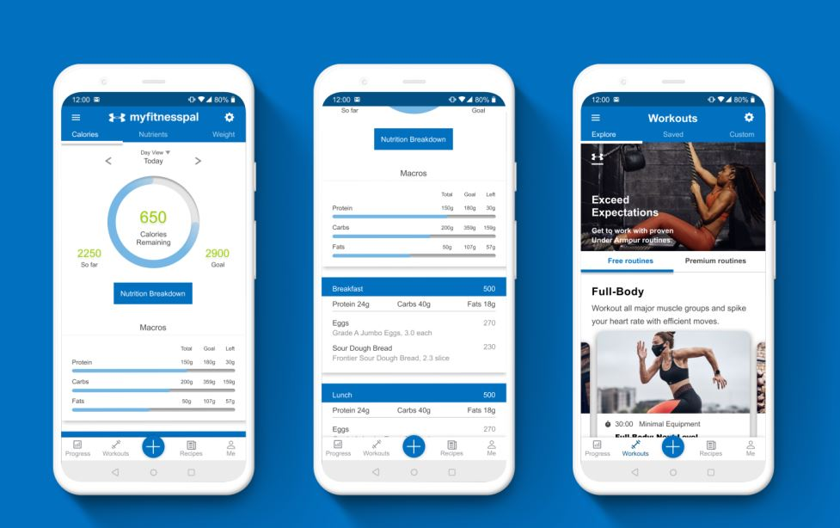
Рисунок 1 – приложение «MyFitnessPal»
Преимущества:
- Огромная база данных (более 14 млн продуктов);
- Удобный сканер штрихкодов с мгновенным распознаванием;
- Интеграция с фитнес-трекерами и умными весами.
Недостатки:
- Точность данных по сторонним продуктам зависит от пользовательских вводов (возможны ошибки);
- Нет возможности распознавать состав с фото упаковки (только по штрихкоду или вручную).
- «FatSecret»
«FatSecret» — бесплатное приложение для контроля веса и учёта КБЖУ с функцией сканирования штрихкодов, дневником питания, журналом упражнений и возможностью отслеживать прогресс.

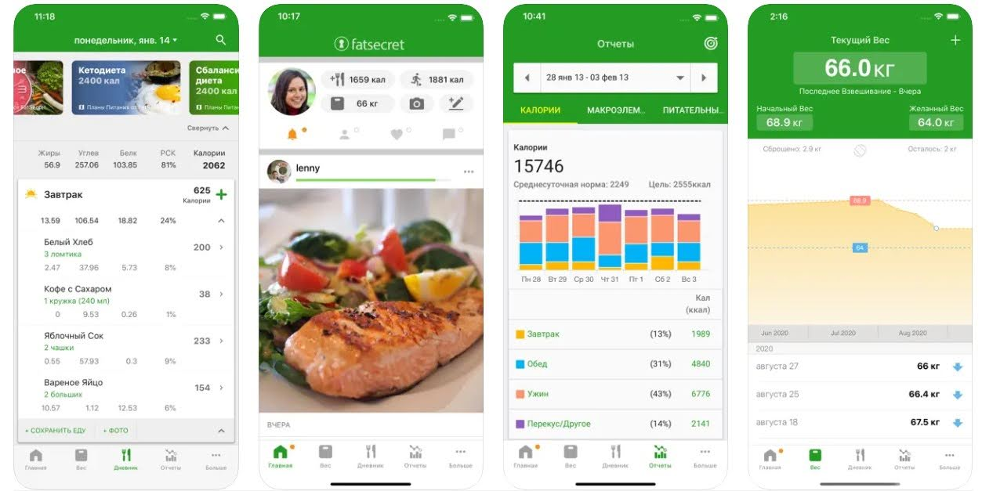
Рисунок 2 – приложение «FatSecret»
Преимущества:
- Простой и понятный интерфейс;
- Сканер штрихкодов с доступом к международной базе продуктов;
- Работает офлайн.
Недостатки:
- База российских продуктов ограничена.
- Нет распознавания состава с изображения упаковки (OCR не поддерживается).
- «YAZIO»
«YAZIO» — современное приложение для учёта КБЖУ и планирования питания с поддержкой сканирования штрихкодов, персонализированными планами и интеграцией с Apple Health, Google Fit и другими сервисами.

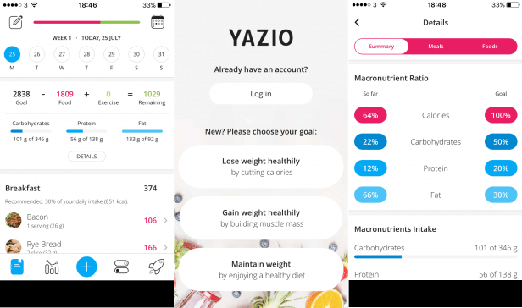
Рисунок 3 – приложение «YAZIO»
Преимущества:
- Эстетичный и интуитивный интерфейс;
- Сканер штрихкодов с быстрым добавлением продуктов;
- Персонализированные рекомендации по калориям и макронутриентам;
- Возможность сканировать рецепты и рассчитывать КБЖУ на порцию.
Недостатки:
- Большая часть продвинутых функций (аналитика, неограниченный поиск, планы питания) — только по подписке;
- База российских продуктов недостаточно полная;
- Нет функции распознавания текста с упаковки (только штрихкод или ручной ввод).
Проведённый анализ показал, что существующие приложения для учёта КБЖУ (такие как MyFitnessPal, FatSecret и YAZIO) успешно реализуют базовый функционал — ведение дневника питания, расчёт макронутриентов и сканирование штрихкодов. Однако все они полагаются исключительно на штрихкоды или ручной ввод, не поддерживая распознавание состава продукта с фото упаковки (OCR). Это создаёт проблему при работе с продуктами без штрихкода, с повреждённой маркировкой или локальными товарами, отсутствующими в международных базах.
В связи с этим, постановка технического задания составлено в Приложение А.

3. ОСНОВНЫЕ ПОЛЬЗОВАТЕЛЬСКИЕ ТРЕБОВАНИЯ

User Story (пользовательская история) и Use Case (сценарий использования) – инструменты, которые позволяют выявить, описать и структурировать функциональные требования к программному продукту с точки зрения конечного пользователя.
User Story (пользовательская история) – это краткое описание использования продукта, составленное с точки зрения пользователя.
Оно помогает сосредоточиться на том, что конкретно нужно пользователю. User Story проста и эффективна для определения приоритетов и обсуждения с командой. Именно поэтому она незаменима на этапе идеи и первичного планирования.
Use Case (сценарий использования) – это подробное описание взаимодействия пользователя с системой для достижения конкретной цели. В отличие от User Story, оно включает описание шагов, альтернативных сценариев и возможных исключений.
Use Case нужен, когда проект входит в стадию проектирования. Он даёт команде разработчиков и аналитиков чёткие инструкции, помогает проработать все детали процесса и избежать недопонимания.
Для приложения также была составлена диаграмма прецедентов (Use-Case), представленная на рисунке 4.
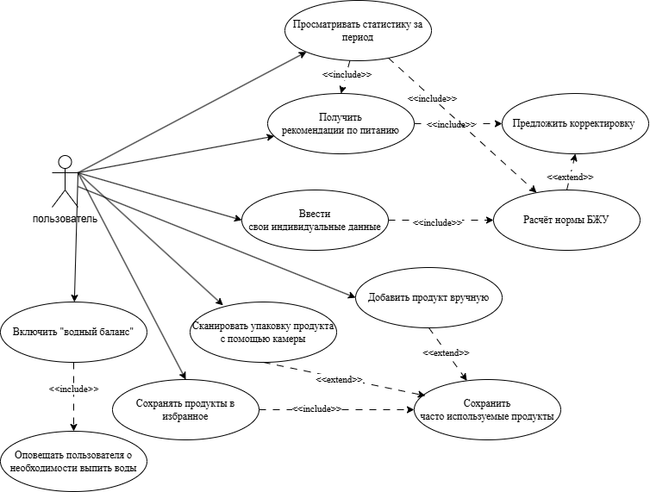
Рисунок 4 – Cхема use-case
На рисунке 4 видно, что пользователь может осуществлять следующие основные функции:
- Ввести свои индивидуальные данные – для расчета персональных норм КБЖУ;
- Сканировать упаковку продукта с помощью камеры – для автоматического распознавания состава и получения данных о КБЖУ;
- Просматривать статистику за день – для анализа динамики питания и контроля выполнения целей;
- Получить рекомендации по питанию – на основе текущего баланса КБЖУ и отклонений от нормы;
- Добавить продукт вручную – для учета продуктов, которые невозможно отсканировать (например, домашняя еда или товары без упаковки);
- Сохранить продукты в избранное – для быстрого добавления часто используемых продуктов в дневник питания;
- Включить «водный баланс» – для расчета индивидуальной нормы потребления воды и получения регулярных напоминаний.
Функциональность системы детализирована в таблицах пользовательских историй (Таблица 2) и сценариев (Таблица 3).
Пользовательские истории определяют цели пользователя, а сценарии описывают последовательность взаимодействия между пользователем и системой для достижения этих целей.
В частности, сценарии охватывают регистрацию, сканирование продуктов, просмотр сводки, работу с избранным и управление водным балансом.
Таблица 2 – Пользовательские истории
Роль | Действие | Цель
Пользователь | Хочу отсканировать упаковку продукта с помощью камеры | Чтобы автоматически получить точные данные о КБЖУ без ручного ввода
Пользователь | Хочу просматривать текущий баланс КБЖУ за день | Чтобы контролировать своё питание в реальном времени
Пользователь | Хочу получать персональные рекомендации по питанию | Чтобы избежать дефицита или избытка белков, жиров или углеводов
Пользователь | Хочу сохранить часто употребляемые продукты | Чтобы ускорить последующий ввод данных в дневник
Пользователь | Хочу настроить/исправить свой профиль (вес, рост, возраст, пол, активность) | Чтобы система рассчитывала индивидуальные нормы КБЖУ
Пользователь | Хочу включить напоминания о водном балансе | Чтобы поддерживать гидратацию в течение дня

Продолжение таблицы 2.
Пользователь | Хочу добавить продукт вручную | Чтобы иметь возможность учитывать продукты, которые невозможно отсканировать (например, домашнюю еду, блюда в кафе или товары без упаковки).
Таблица 3 – Пользовательские сценарии
Пользователь | Система
Открывает приложение и проходит регистрацию, указывая вес, рост, возраст, пол и уровень физической активности. | Сохраняет анкетные данные и рассчитывает индивидуальную суточную норму КБЖУ по формуле Миффлина – Сан Жеора.
Нажимает кнопку «Сканировать» на главном экране и наводит камеру на этикетку продукта. | Активирует камеру и запускает OCR для распознавания текста с упаковки.
После сканирования просматривает распознанный состав и подтверждает добавление продукта. | Автоматически определяет значения КБЖУ на основе распознанного состава и добавляет запись.
Переходит в раздел «Личный кабинет». | Отображает экран с возможностью редактирования профиля пользователя.
Нажимает кнопку «Перейти в сводку». | Формирует графики и отображает текущий баланс КБЖУ за выбранный день; при отклонении от норм выдаёт персональные рекомендации.
Выбирает продукт из раздела «Избранное» для добавления в текущий приём пищи. | Быстро добавляет выбранный продукт в приём пищи без повторного сканирования или поиска.
Продолжение таблицы 3.
Включает функцию «Водный баланс» в настройках. | Рассчитывает индивидуальную норму воды и настраивает уведомления с регулярными напоминаниями.
Просматривает историю питания за последние 30 дней. | Отображает список всех добавленных продуктов и блюд; автоматически удаляет записи старше 30 дней.

Анализ пользовательских потребностей позволил сформулировать полный перечень функциональных требований к разрабатываемому приложению.

4. оСОБЕННОСТИ ТЕХНИЧЕСКОГО ПРОЕКТА

Приложение реализуется в соответствии с принципами клиент-серверной архитектуры, при этом основная логика обработки данных (включая расчёт КБЖУ, управление профилем пользователя и формирование рекомендаций) сосредоточена на стороне клиента. Хранение данных осуществляется локально на устройстве пользователя с возможностью будущей интеграции облачного резервного копирования. Для повышения удобства и производительности реализована модульная структура кода:
- модуль авторизации и профиля;
- модуль распознавания текста (OCR);
- модуль учёта КБЖУ и формирования дневника питания;
- модуль аналитики и визуализации (графики, сводки);
- модуль уведомлений (водный баланс).
Ключевой особенностью приложения является интеграция технологии оптического распознавания текста (OCR) для извлечения состава продукта непосредственно с фотографии упаковки.
В отличие от большинства аналогов, приложение не требует наличия штрихкода и позволяет обрабатывать продукты без цифровой идентификации – включая локальные, домашние или импортные товары.
Разработка программного продукта осуществляется с применением современного и сбалансированного технологического стека. В качестве основного языка программирования выбран Dart – объектно-ориентированный язык, разработанный компанией Google и оптимизированный для создания быстрых и отзывчивых пользовательских интерфейсов.
Для реализации кроссплатформенной мобильной разработки под операционные системы Android используется фреймворк Flutter, который позволяет писать единую кодовую базу, обеспечивая при этом нативный внешний вид и поведение приложения на обеих платформах.
Для реализации ключевой функции – автоматического распознавания состава продукта с изображения упаковки – интегрирована библиотека Google ML Kit, предоставляющая встроенные возможности оптического распознавания текста (OCR) прямо на устройстве пользователя.
В качестве среды разработки выбрана Visual Studio Code (рисунок 5) – официально рекомендованная IDE для разработки на Flutter, обеспечивающая полную поддержку отладки, профилирования и эмуляции мобильных устройств.
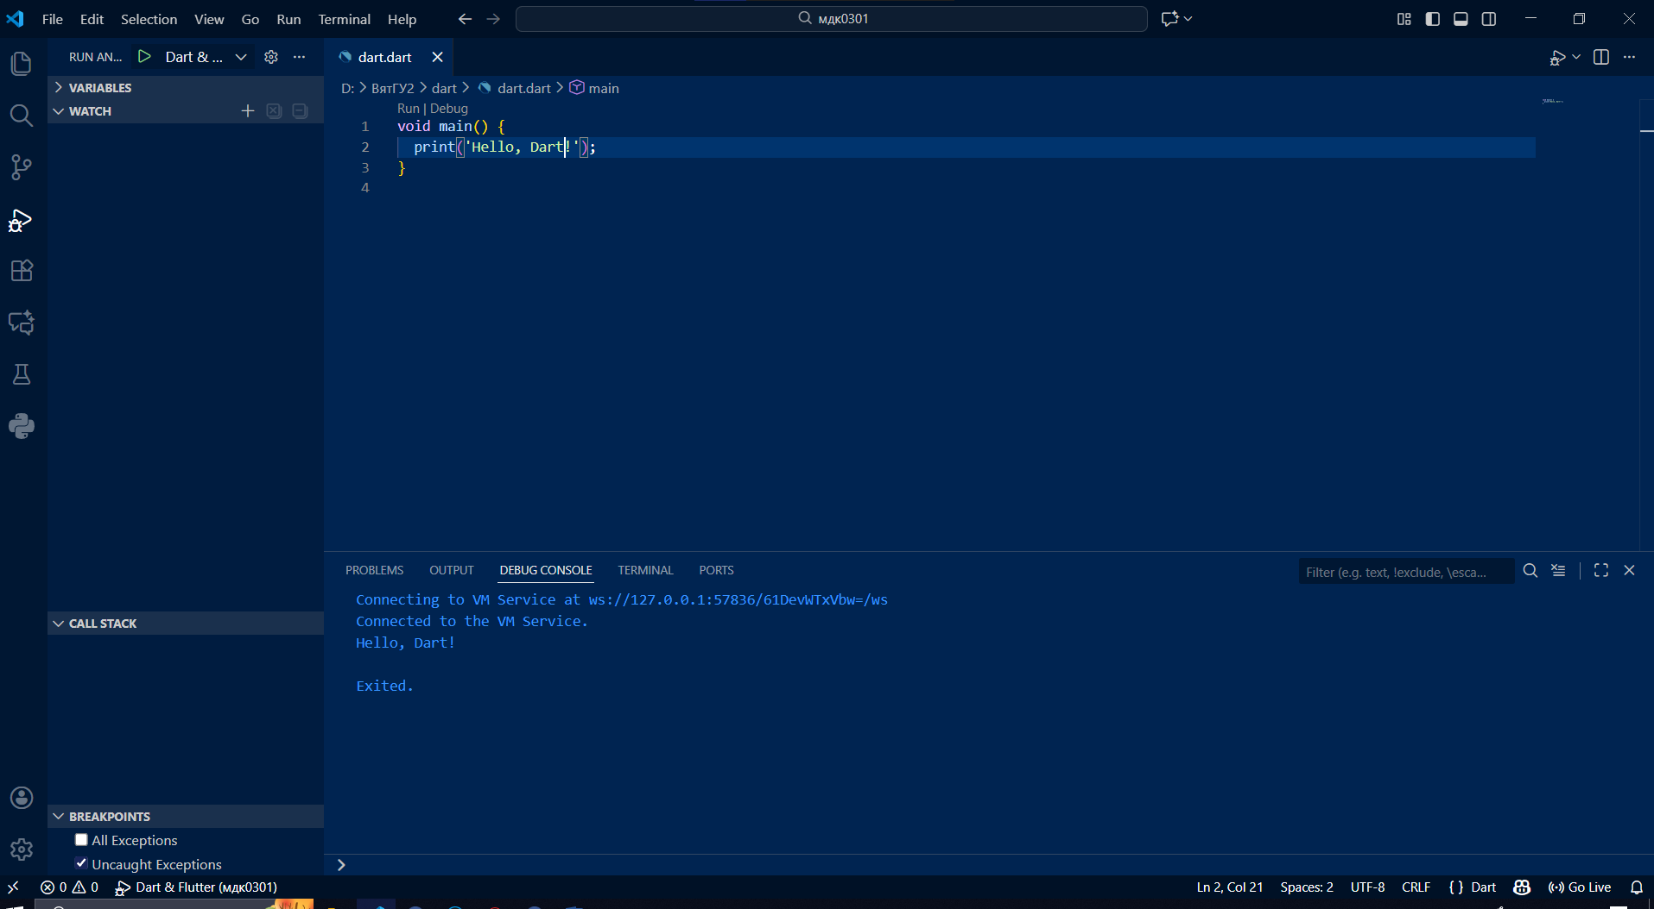
Рисунок 5 – Visual Studio Code
Для хранения и управления данными в бэкенд-части приложения (в случае дальнейшего масштабирования до клиент-серверной архитектуры) предусмотрено использование системы управления базами данных PostgreSQL – надёжного, масштабируемого и соответствующего промышленным стандартам решения.
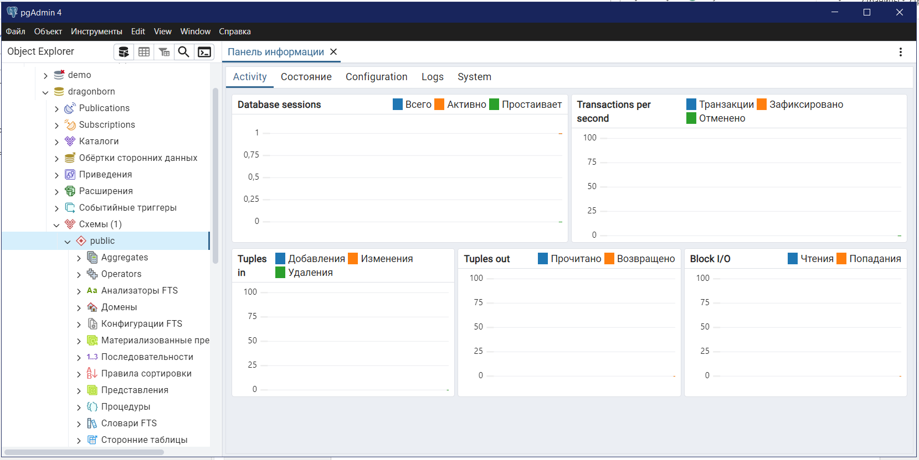
Рисунок 6 – PostgreSQL
Вся разработка ведётся с использованием системы контроля версий GitHub (https://github.com/FreddyFazbear-83/Up_mobile).
Целевой платформой для развёртывания приложения выступают мобильные устройства под управлением Android 7 и выше.
Пользовательский интерфейс реализован полностью на русском языке, что соответствует целевой аудитории и требованиям технического задания.

5. ПРЕДПОЛАГАЕМЫЕ ОСОБЕННОСТИ ИСПОЛЬЗОВАНИЯ ПРОГРАММНОГО ПРОДУКТА

Разработанное мобильное приложение ориентировано на пользователей, заинтересованных в контроле своего рациона питания. Основной сценарий использования предполагает ежедневное применение при приёмах пищи для сканирования упаковок продуктов и автоматического учёта КБЖУ.
Приложение будет распространяться через официальные магазины приложений Google Play. Установка и запуск не требуют специальных технических навыков. Для полноценного функционирования необходимо наличие камеры с возможностью фокусировки и рекомендуется подключение к интернету (для работы облачных сервисов распознавания текста).
Эксплуатация продукта не предполагает сложного обслуживания: все данные хранятся локально на устройстве пользователя, резервное копирование и синхронизация могут быть реализованы в будущих версиях.
Обновления приложения будут предоставляться автоматически через магазины приложений.

ЗАКЛЮЧЕНИЕ

В ходе прохождения учебной практики по профессиональному модулю ПМ.03 в период с 01.09.2025 по 23.11.2025 были успешно выполнены все запланированные этапы работы.
В рамках практики проведён всесторонний анализ предметной области, изучены и проанализированы существующие аналоги мобильных приложений для учёта КБЖУ. На основе выявленных недостатков сформулирована актуальная задача – разработка кроссплатформенного приложения с функцией распознавания состава продукта по фотографии упаковки с использованием технологии OCR.
При выполнении работ, предусмотренных заданием на практику, в организации ФГБОУ ВО «Вятский государственный университет» мной, Бакулевой Викторией Михайловной, соблюдались правила внутреннего трудового распорядка, охраны труда, техники безопасности, противопожарной безопасности, санитарно-эпидемиологические правила и гигиенические нормативы. Пройден вводный инструктаж и инструктаж на рабочем месте. Замечаний не имел.

СПИСОК ИСПОЛЬЗОВАННЫХ ИСТОЧНИКОВ

Основные источники:
- Seth Ladd, Katie McCord, Adam Singer. Dart: Up and Running: Building Applications with Google’s New Web Language. — O’Reilly Media, 2012. — 158 p. — ISBN 978-1-4493-3089-4.
- Васильев А. А. Программирование на Dart и Flutter: создание кроссплатформенных приложений. — Санкт-Петербург : Питер, 2022. — 384 с. — ISBN 978-5-4462-1205-3.
- Мартынов Д. А. Dart и Flutter: разработка мобильных приложений. — Москва : ДМК Пресс, 2021. — 416 с. — ISBN 978-5-97060-950-9.
- Диетическая кухня / Под ред. С. Вечорек-Хелминьской; пер. с пол. Н. В. Вербицкой, Т. В. Гундаровой. - Москва : Агропромиздат, 1991. - 574 с.
- Донская Г. А. Продукты долголетия / Г. А. Донская, А. С. Щекочихина, В. М. Дрожжин // Молочная промышленность. - 2019. - № 11. - С. 43-44.
- Блюда из овощей : произв.-практ. изд. – Харьков : Фолио ; Ростов-на-Дону : Феникс, 1998. - 495 с.
- Nielsen, J. Usability Engineering / Jakob Nielsen. — Boston : Academic Press, 1993. — 362 p. — ISBN 0-12-518406-9.
- Галли, С. Дизайн для реального мира / Сара Галли ; пер. с англ. — Москва : Манн, Иванов и Фербер, 2021. — 352 с. — ISBN 978-5-00169-376-1.
- Brown, D. Communicating Design: Developing Web Site Documentation for Design and Planning / Dan Brown. — 2nd ed. — Berkeley : New Riders, 2011. — 352 p. — ISBN 978-0-321-71246-2.
- Garrett, J. J. The Elements of User Experience: User-Centered Design for the Web and Beyond / Jesse James Garrett. — 2nd ed. — Berkeley : New Riders, 2010. — 216 p. — ISBN 978-0-321-68368-7.
- Norman, D. A. Дизайн привычных вещей / Дон Норман ; пер. с англ. — Москва : Альпина Паблишер, 2020. — 288 с. — ISBN 978-5-9614-6944-9.
Электронные ресурсы:
- https://pub.dev/
- https://medium.com/dartlang
- https://www.reddit.com/r/dartlang/
- https://dart.academy/
- https://dartpad.dev/
- https://api.dart.dev/
- https://dart.dev/
- https://e-legion.ru/news/longreads/use-case-vs-user-story

ПРИЛОЖЕНИЯ
Все разработанные документы

